Министерство образования и науки РФ

ФГБОУ ВО «Удмуртский государственный университет»

Институт математики, информационных технологий и физики

Отчет по лабораторной работе №3

по курсу математическое моделирование

«Нахождение действительных

корней многочлена»

Выполнил: Лаврентьев М.А.

Проверил: Быкова Т.С.

Ижевск, 2022

**Содержание**

* Постановка задачи……………………………………………………………………….3
* Теоретическая часть………………..….……….………………………...……………...4
* Алгоритм……………………….………..……………………………………………….6
* Код программы…………………………………………………………………….…….8
* Выводы……………………………………………………………………….…………14

**Постановка задачи**

Разработка и реализация алгоритма нахождения действительных корней многочленов с действительными коэффициентами и их локализации.

**Теоретическая часть**

**Определение:** многочлен {\displaystyle f(x)} с вещественными коэффициентами. Конечная упорядоченная последовательность отличных от нуля многочленов с вещественными коэффициентами:

называется рядом Штурма для многочлена {\displaystyle f(x)}, если выполнены следующие условия:

* множества корней {\displaystyle f_{0}} и {\displaystyle f} совпадают;
* {\displaystyle f_{s}(x)\quad } не имеет вещественных корней;
* если {\displaystyle f_{k}(c)=0\quad } и {\displaystyle 1\leqslant k\leqslant s-1}, то {\displaystyle f_{k-1}(c)f_{k+1}(c)<0\quad };
* если {\displaystyle f(c)=0\quad }, то произведение {\displaystyle f_{0}(c)f_{1}(c)\quad } меняет знак с минуса на плюс, когда {\displaystyle x} возрастая, проходит через точку {\displaystyle c}*с*, то есть когда существует такое {\displaystyle \delta >0},что {\displaystyle f_{0}(x)f_{1}(x)<0\quad } для {\displaystyle x\in (c-\delta ,c)} и {\displaystyle f_{0}(x)f_{1}(x)>0\quad } для {\displaystyle x\in (c,c+\delta )}.

**Значением** ряда Штурма в точке {\displaystyle c} *с* называется количество смен знака в последовательности {\displaystyle f_{0}(c),f_{1}(c),...,f_{s}(c)} после исключения нулей.

**Теорема Штурма.** Пусть {\displaystyle f(x)} — ненулевой многочлен с вещественными коэффициентами, {\displaystyle f_{0}(x),f_{1}(x),...,f_{s}(x)}— некоторый ряд Штурма для него, [*a,b*]{\displaystyle [a,b]} — промежуток вещественной прямой, причём *f(a)f(b)≠0* {\displaystyle f(a)f(b)\neq 0}. Тогда число **различных** корней многочлена {\displaystyle f(x)} на промежутке [*a,b*]{\displaystyle [a,b]} равно *W(a)-W(b)* {\displaystyle W(a)-W(b)}, где *W(c){\displaystyle W(c)}* — значение ряда Штурма в точке {\displaystyle c}.

**Построение:**

Ряд Штурма существует для любого ненулевого вещественного многочлена.

Пусть многочлен {\displaystyle f(x)}, отличающийся от константы, не имеет кратных корней. Тогда ряд Штурма для него можно построить, например, следующим образом:



{\displaystyle f_{0}(x)=f(x)}Если {\displaystyle f_{k}(x)} ({\displaystyle k>0}имеет корни, то {\displaystyle f_{k+1}(x)=-f_{k-1}(x){\bmod {f}}_{k}(x)}, где {\displaystyle f(x){\bmod {g}}(x)} — [остаток от деления](https://ru.wikipedia.org/wiki/%D0%94%D0%B5%D0%BB%D0%B5%D0%BD%D0%B8%D0%B5_%D1%81_%D0%BE%D1%81%D1%82%D0%B0%D1%82%D0%BA%D0%BE%D0%BC) многочлена {\displaystyle f(x)} на многочлен {\displaystyle g(x)} в [кольце многочленов](https://ru.wikipedia.org/wiki/%D0%9A%D0%BE%D0%BB%D1%8C%D1%86%D0%BE_%D0%BC%D0%BD%D0%BE%D0%B3%D0%BE%D1%87%D0%BB%D0%B5%D0%BD%D0%BE%D0%B2) {\displaystyle \mathbb {R} [x]}, иначе {\displaystyle s=k} и построение заканчивается.

Для произвольного многочлена (возможно с кратными корнями), отличающегося от константы, можно положить:

{\displaystyle f_{0}(x)={\frac {f(x)}{(f(x),f'(x))}}},

и далее следовать приведенному выше способу. Здесь {\displaystyle (f(x),f'(x))} —[наибольший общий делитель многочленов](https://ru.wikipedia.org/w/index.php?title=%D0%9D%D0%B0%D0%B8%D0%B1%D0%BE%D0%BB%D1%8C%D1%88%D0%B8%D0%B9_%D0%BE%D0%B1%D1%89%D0%B8%D0%B9_%D0%B4%D0%B5%D0%BB%D0%B8%D1%82%D0%B5%D0%BB%D1%8C_%D0%BC%D0%BD%D0%BE%D0%B3%D0%BE%D1%87%D0%BB%D0%B5%D0%BD%D0%BE%D0%B2&action=edit&redlink=1) {\displaystyle f(x)} и {\displaystyle f'(x)}.

Если многочлен {\displaystyle f(x)} есть ненулевая константа, то его ряд Штурма состоит из единственного многочлена {\displaystyle f_{0}(x)=f(x)}.

**Алгоритм метода половинного деления**

[Метод деления пополам](https://math.semestr.ru/optim/dichotomy.php) позволяет исключать в точности половину интервала на каждой итерации. При использовании метода считается, что функция непрерывна и имеет на концах интервала разный знак. После вычисления значения функции в середине интервала одна часть интервала отбрасывается так, чтобы функция имела разный знак на концах оставшейся части. Итерации метода деления пополам прекращаются, если интервал становится достаточно малым.  
**Словесный алгоритм**.

1. Найдем отрезок [*a*,*b*]: *f*(*a*)*f*(*b*)<0.
2. Положим *c*=(*a*+*b*)/2.
3. Если *f*(*a*)*f*(*c*)<0, то положим *b*=*c*, в противном случае *a*=*c*.
4. Если , то ,

в противном случае выполнить пункт 2.

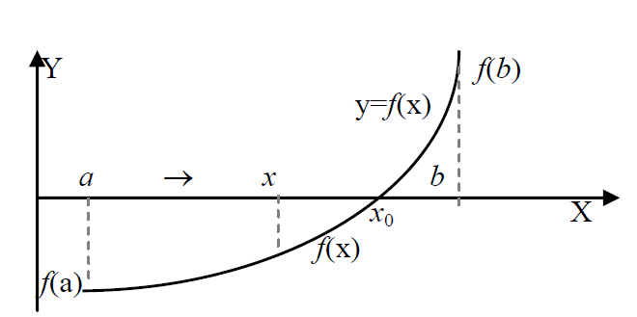

**Алгоритм**

1)Задаем функцию:



2)Находим производную этой функции:



3)Находим остаток от деления функции на производную со знаком минус.



4)Строим систему Штурма.



Где m – старшая степень многочлена, k – старшая степень остатка от деления, rem - остаток от деления

5)Строим систему Штурма для нахождения кратных корней.



Где m – старшая степень многочлена, k – старшая степень остатка от деления.

6)Находим коэффициент при старшей степени.

7)Находим отрезок (-R;R) содержащий корни.

где



*A* – максимум из модулей коэффициентов многочлена, не включая *.*

- коэффициент функции при старшей степени.



8)Создаем процедуру, которая считает количество корней на заданном отрезке.

|  |  |  |  |  |  |
| --- | --- | --- | --- | --- | --- |
|  |  |  |  |  | Кол-во перемен знаков |
|  |  |  |  |  |  |
|  |  |  |  |  |  |

Количество корней равно:

9)Уменьшаем отрезок содержащий корни.

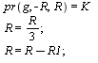

Где pr – процедура, которая считает количество корней на отрезке,

K – количество корней функции.

R – длина отрезка.

10)Разбиваем полученный отрезок на маленькие отрезки, содержащие по одному различному корню.

Выполняем пока количество отрезков, содержащих один корень, не будет равняться количеству корней.

|  |  |  |  |  |  |  |
| --- | --- | --- | --- | --- | --- | --- |
|  |  |  |  |  | Количество корней | Отрезок |
|  |  |  |  |  |  |  |
|  |  |  |  |  |  |  |
|  |  |  |  |  |  |  |
|  |  |  |  |  |  |  |

Где  - начала и концы отрезков разбиения.

11)С помощью метода половинного деления находим корни на отрезках .

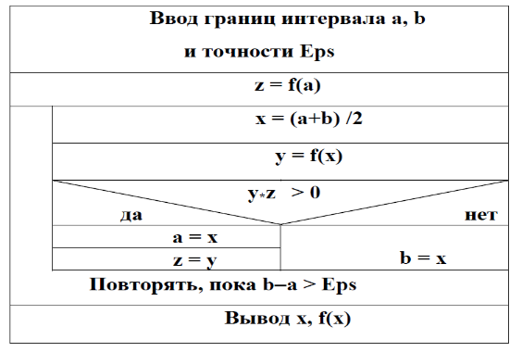

**Код программы**

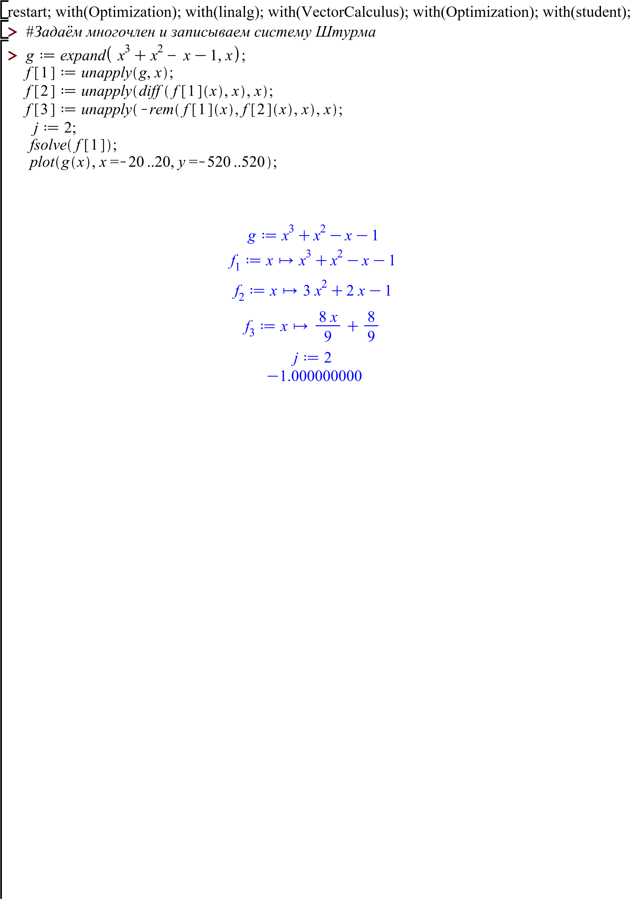

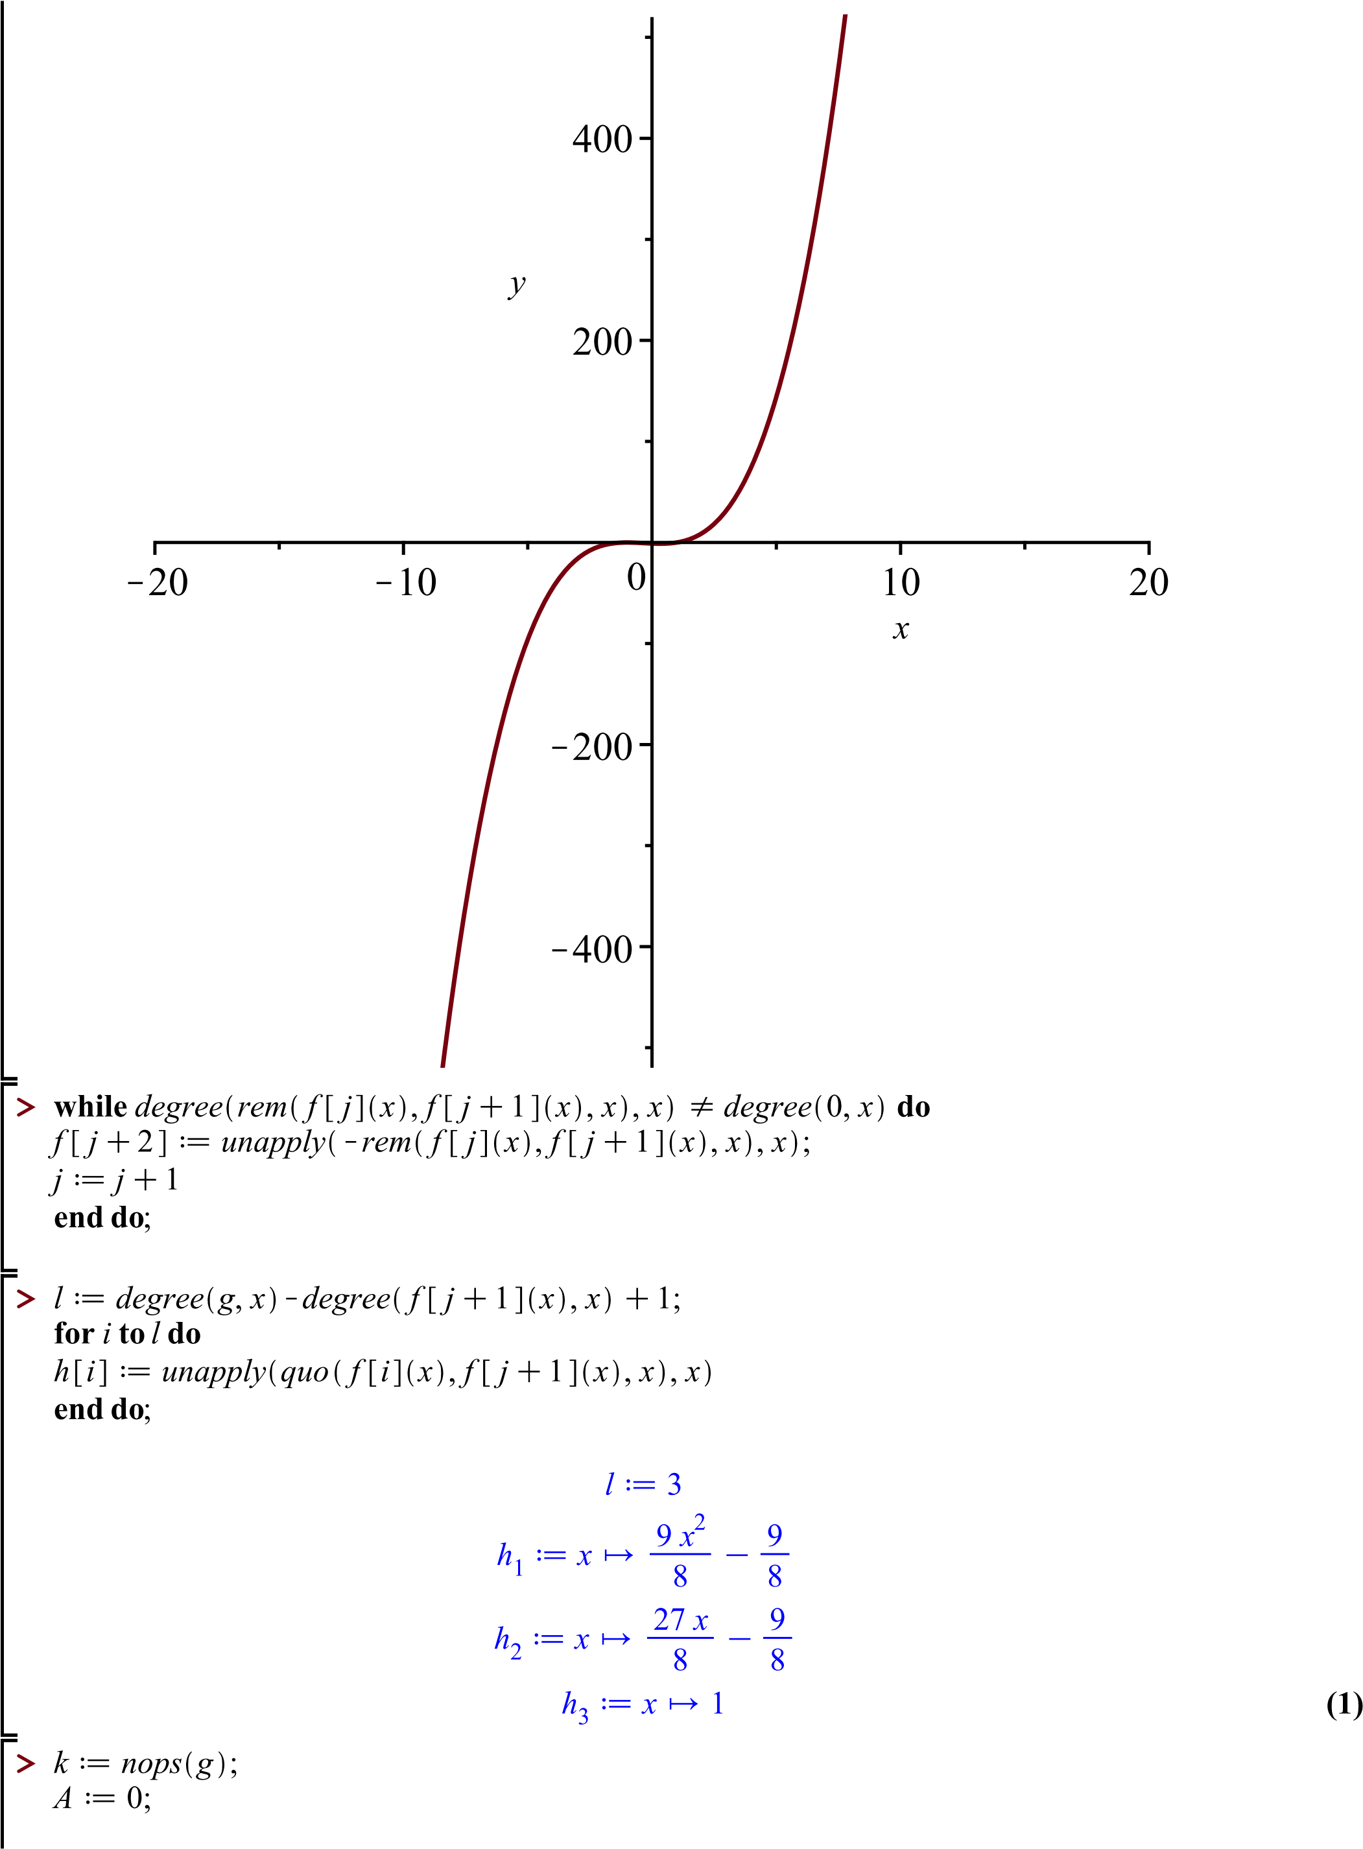

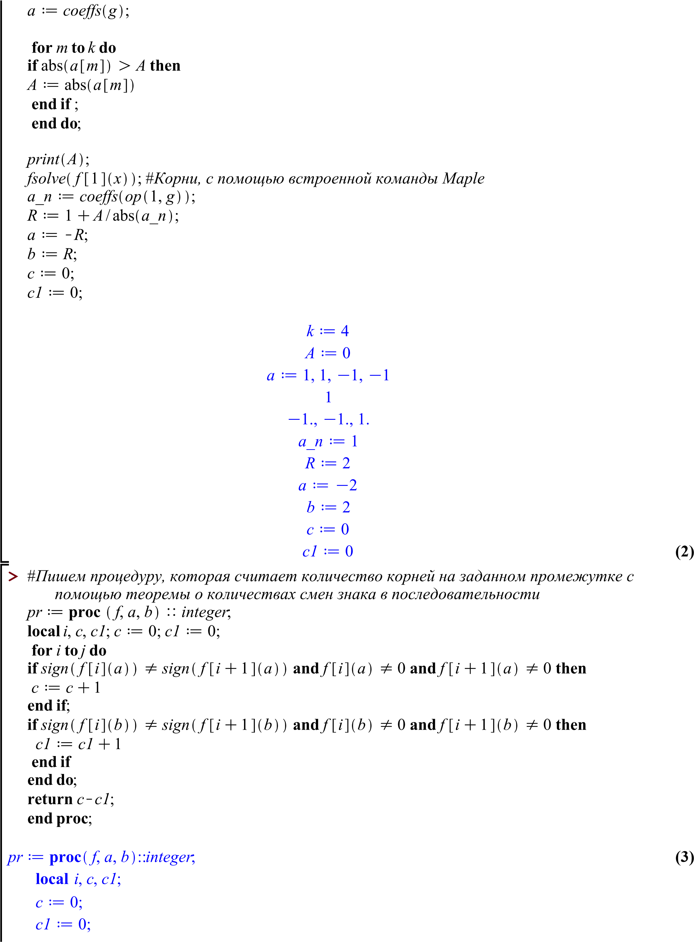

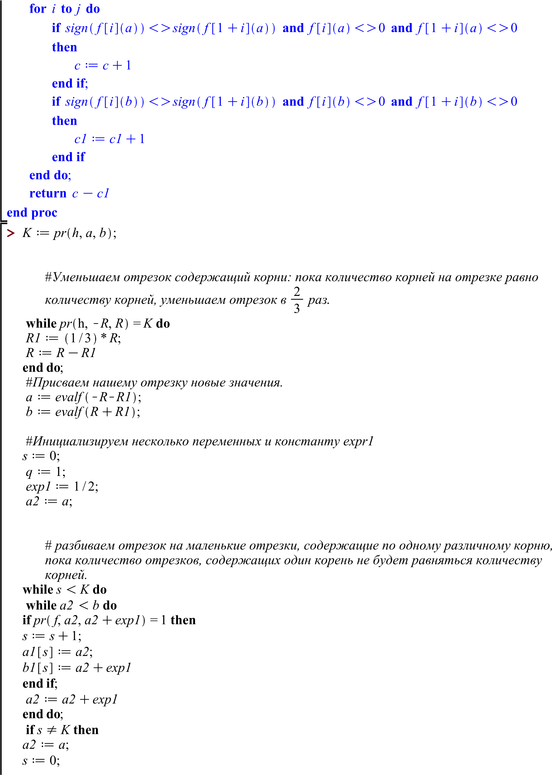

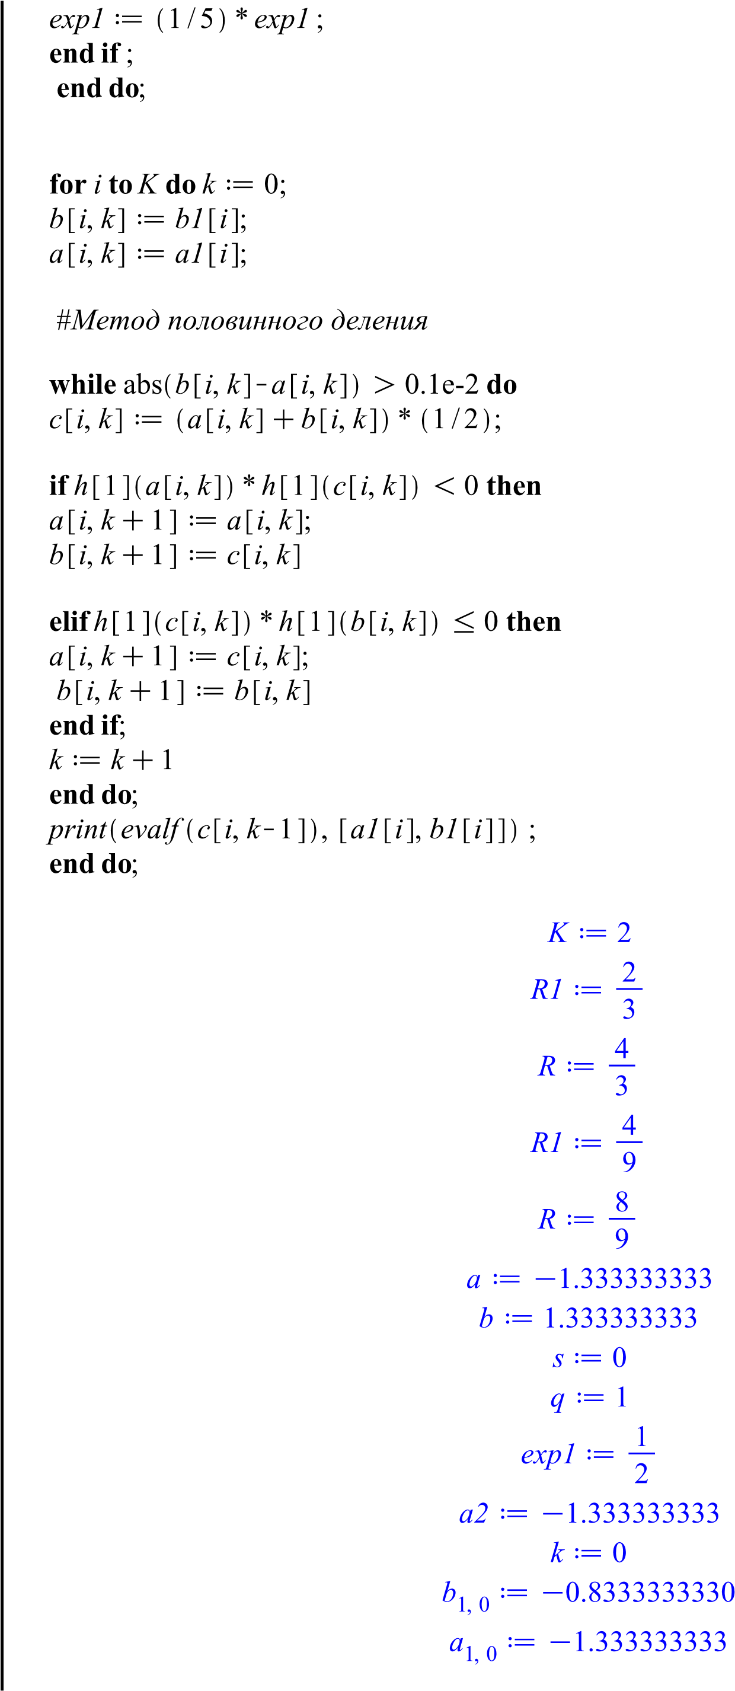

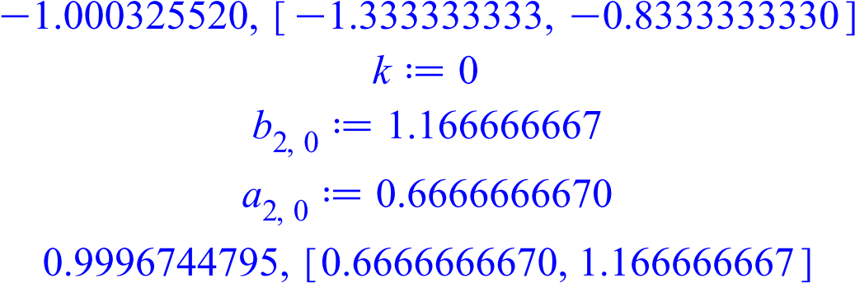 **(4)**

**>**

**>**

**>**

**>**

**>**

**Вывод**

Получилось реализовать алгоритм нахождения корней и кратных корней.   
Не получилось реализовать вывод количества кратных корней.